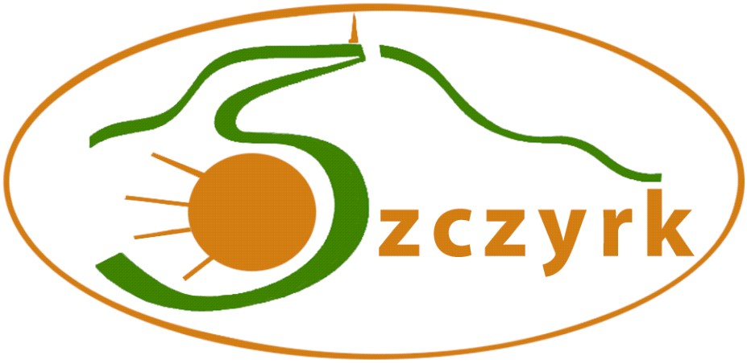

Z A P R O S Z E N I E

Urząd Miasta w Szczyrku zaprasza mieszkańców miasta będących właścicielami domów jednorodzinnych na spotkanie informacyjne dotyczące:
Programu Ograniczenia Niskiej Emisji
dla Miasta Szczyrk, które odbędzie się:
27.10.2009r. ( wtorek) o godz. 17.⁰⁰ w budynku Urzędu Miejskiego w Szczyrku, ul. Beskidzka 4 ( sala sesyjna –parter)

